**Os primeiros desfiles de moda no Brasil**

[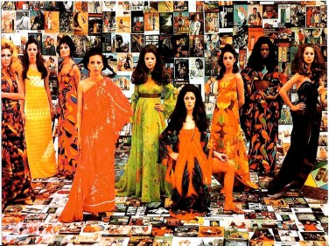](https://mondomoda.wordpress.com/2013/05/14/os-primeiros-desfiles-de-moda-no-brasil/desfiles-rhodia-tropicalia/#main)

Desfiles Rhodia Tropicalia @ Foto Divulgação

A moda no Brasil cresce a cada dia, mas ainda sofre muitas influências de outros países, devido ao seu surgimento prematuro em território nacional. Há muita história por trás do que conhecemos hoje como **São Paulo Fashion Week** e **Fashion Rio**.

Tudo começou na década de 1950, com o surgimento e crescimento da indústria têxtil no país. Rhodia lançou o náilon em 1955 para a produção de tecidos sintéticos no Brasil e três anos depois ocorreu primeira Feira Internacional de Indústria Têxtil, que unia matéria-prima, máquinas e vestuário pela primeira vez.

Em 1959 surge a primeira revista exclusivamente de moda no país, a Manequim. A partir daí a Abril faz outros lançamentos no decorrer dos anos 1960 e 1970. Nesse período a Rhodia promoveu eventos importantes para a moda brasileira, sendo um deles sediado em Roma em 1963.  Ela também apoiou apresentações de grandes nomes da moda nacional, como Denner, Clodovil, José Nunes, Guilherme Guimarães, Ronaldo Esper e Ugo Castellana, entre outros.

[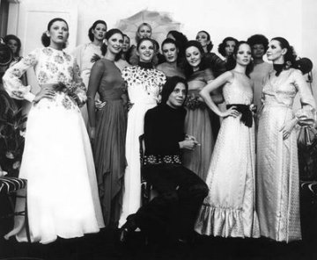](https://mondomoda.wordpress.com/2013/05/14/os-primeiros-desfiles-de-moda-no-brasil/clodovil-hernandes-posa-com-suas-criacoes-1971/#main)

Clodovil Hernandes ao lado de suas criações – Anos 70 @ Foto Divulgação

Em 1972 surge o Consórcio de Moda Brasileira em São Paulo, com o intuito de organizar os eventos de moda. Três anos depois é criado o Grupo Moda Rio, formado por um grupo de estilistas que buscavam patrocínios e maneiras de divulgação da moda carioca, através de desfiles focados no prêt-à-porter.

Eis que no ano seguinte surge o Janeiro Fashion como tentativa de estabelecer um calendário fixo para marcas cariocas como Maria Bonita, Andrea Saletto, Alice Tapajós, Frank e Amaury, Yes Brasil, Márcia Pinheiro, Company e Mr. Wonderfoul.

Na década de 1980 é formado o Grupo Mineiro de Moda, chamando a atenção do mercado fashion para o estado de Minas Gerais. Seis anos depois surge o Grupo São Paulo de Moda com marcas como Forum, T.Machione, Tráfico e Tweed. É a capital paulista entrando no circuito da moda. Com isso, surge também a Cooperativa de Moda de São Paulo.

Tardiamente, em 1987 surge o primeiro curso de graduação em moda no Brasil, na Faculdade Santa Marcelina em São Paulo.

[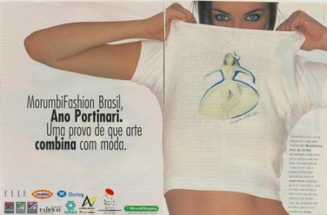](https://mondomoda.wordpress.com/2013/05/14/os-primeiros-desfiles-de-moda-no-brasil/morumbi-fashion/#main)

Na década seguinte, aparecem os primeiros vestígios do Fashion Rio, a Semana Leslie de Estilo em 1992, comandada por Eloysa Simão. Em 1996 surge, então, o Morumbi Fashion, o Calendário Oficial da Moda Brasileira, que revolucionou o mercado nacional.

Após sua décima edição, em 2001, o evento passa a ser conhecido como São Paulo Fashion Week.

A partir daí, as marcas internacionais, como Chanel e Gucci, começaram a chegar ao país. Em 1993 é criado o Phytoervas Fashion, com o foco voltado para novos estilistas, que hoje são consagrados. O evento teve sua última edição em 1998.

[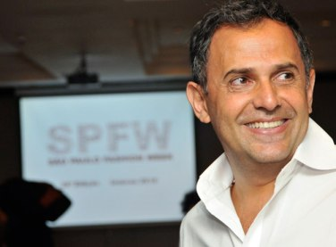](https://mondomoda.wordpress.com/2013/05/14/os-primeiros-desfiles-de-moda-no-brasil/paulo-borges-3/#main)

Paulo Borges @ Foto Divulgação

Grandes nomes da moda mantém seu posto até hoje, como Alexandre Herchcovitch, Paulo Borges, Erika Palomino e Costanza Pascolato. Assim como eles, marcas cariocas como Espaço Fashion, Maria filó, TNG, Iódice, entre outras, possuem o lugar reservado no Fashion Rio. O mesmo acontece na capital paulista com Animale, Ellus, Osklen, Ronaldo Fraga e Lino Villaventura.

Jum Nakao apresentou seu último desfile no SPFW, em 2004, com a incrível “costura invisível”.

Desfile Cavalera Verão 2014 no SPFW @ Foto Agência Fotosite

Recentemente, o Calendário de Moda Brasileira sofreu alterações, para que haja um espaço de tempo melhor para a apresentação das novas coleções. Os desfiles de inverno, que antes eram em janeiro, passam a acontecer na segunda quinzena de outubro, já os de verão acontecem na segunda quinzena de março, ao invés de junho, como sempre foi. Sendo assim, há três temporadas em um único ano.